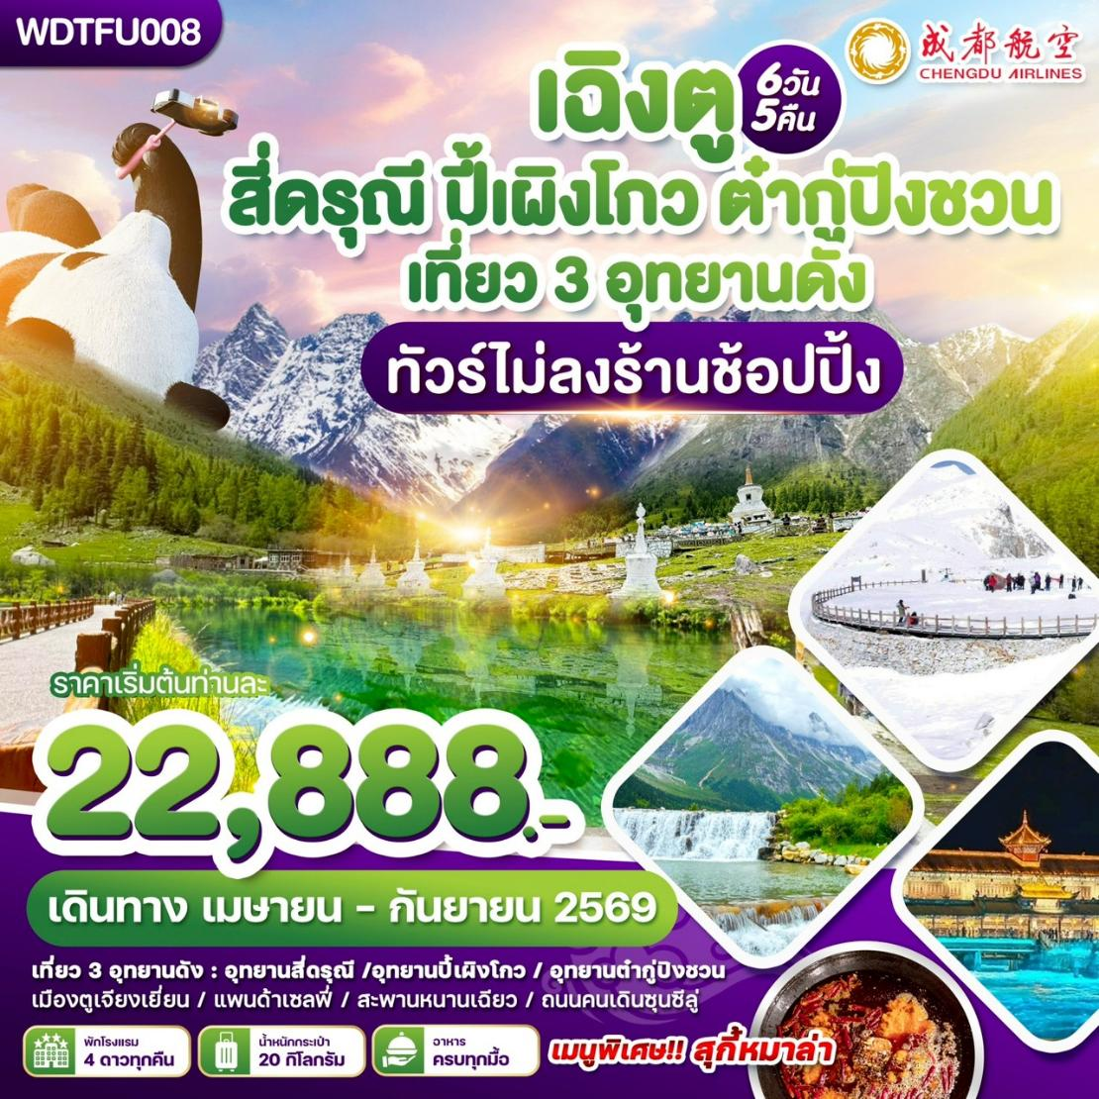

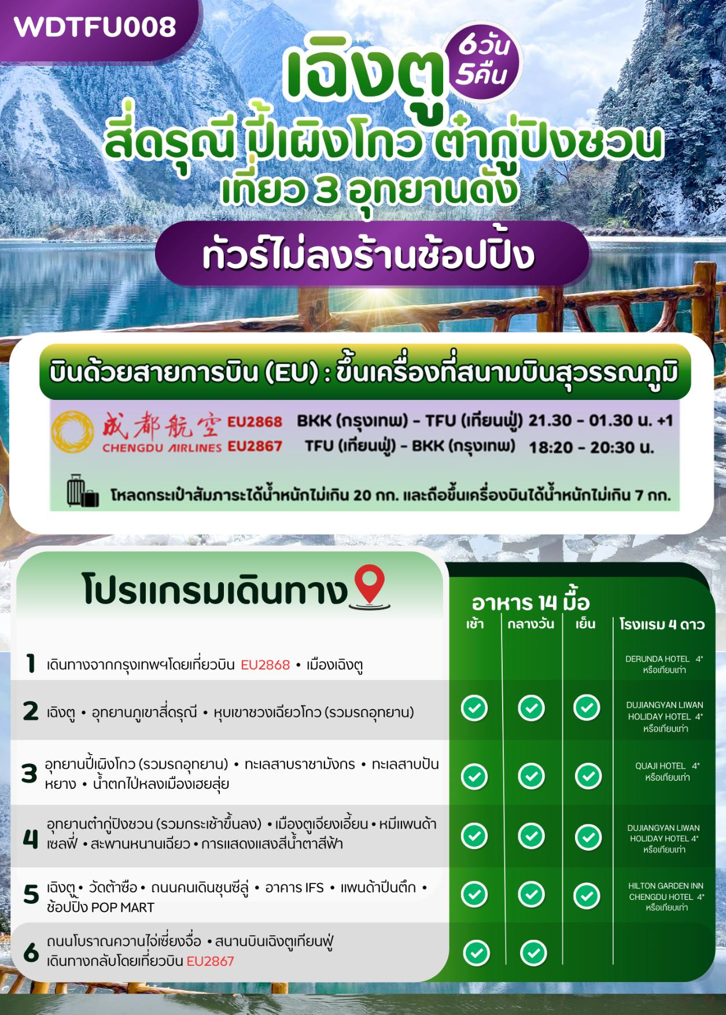

DAY1
กรุงเทพฯ (สนามบินสุวรรณภูมิ) - สนามบินเฉิงตู เทียนฟู่ (-/-/-)

18.00 น.คณะเดินทางพร้อมกันที่ สนามบินสุวรรณภูมิอาคารผู้โดยสารขาออก เคาน์เตอร์สายการบิน Chengdu Airlines โดยมี
เจ้าหน้าที่ให้การต้อนรับและอำนวยความสะดวกแจกเอกสารลงทะเบียนติดแท็กกระเป๋า
*** หมายเหตุ : เคาน์เตอร์เช็คอินปิดบริการก่อนเวลาเครื่องออก 60 นาที และไม่มีประกาศเตือนผู้โดยสารขึ้นเครื่อง ดังนั้นผู้โดยสารจำเป็นต้องพร้อม ณ ประตูขึ้นเครื่องก่อนเวลาเครื่องออกอย่างน้อย 45 นาที ***
21.30 น. นำท่านเดินทางสู่ สนามบินเฉิงตู เทียนฟู่ ประเทศจีน เที่ยวบินที่ EU2868
01.30+1 น. เดินทางถึง สนามบินเฉิงตู นำท่านผ่านด่านตรวจคนเข้าเมืองรับกระเป๋าสัมภาระ หลังจากนั้นนำท่านเดินทางเข้าสู่ที่
พัก เวลาท้องถิ่นเร็วกว่าประเทศไทย 1 ชั่วโมง (เพื่อความสะดวกในการนัดหมาย กรุณาปรับนาฬิกาของท่านเป็นเวลาท้องถิ่น) เมืองเฉิงตู ซึ่งเป็นเมืองหลวงของมณฑลเสฉวน ตั้งอยู่บริเวณลุ่มแม่น้ำหมินใจกลางมณฑล มีภูมิประเทศรายรอบไปด้วยเทือกเขา และมีสภาพภูมิอากาศที่เหมาะสมต่อการประกอบอาชีพเกษตรกรรม โดยมีฤดูร้อนที่อบอุ่น ฤดูหนาวที่ไม่หนาวนัก และมีปริมาณความชื้นสูงประชากรเมืองเฉิงตูมีราว 10 ล้านคน จัดเป็นอันดับ 3 ของประเทศจีน ในปัจจุบันเป็นศูนย์กลางด้านการเมือง การทหาร และด้านการศึกษาของภูมิภาคตะวันตกเฉียงใต้
DAY2

ที่พัก DERUNDA HOTEL หรือ เทียบเท่าระดับ 4 ดาวจีน
เฉิงตู – อุทยานภูเขาสี่ดรุณี – หุบเขาชวงเฉียวโกว (รวมรถอุทยาน) (B/L/D)

เช้า : รับประทานอาหารเช้า ณ ห้องอาหารโรงแรม (มื้อที่ 1)
นำท่านเดินทางสู่ เขตอุทยานหุบเขาสี่ดรุณี (ใช้เวลาเดินทางประมาณ 05.00-05.30 ชั่วโมง)
เที่ยง: รับประทานอาหารเที่ยง ณ ภัตตาคาร (มื้อที่ 2)
จากนั้นนำท่านเดินทางเข้าสู่ ภูเขาสี่ดรุณี(รวมรถอุทยาน) "ดรุณี" หรือ ชื่อกูเหนี่ยงซาน ตั้งอยู่ในมณฑลเสฉวน ประเทศจีน เป็นยอดเขา 4 ลูกที่เรียงรายติดต่อกันไปจากทิศเหนือถึงทิศใต้เป็นระยะทาง3.5 กิโลเมตร โดยมีความสูงเหนือระดับน้ำทะเลแบ่งเป็น 6,250 เมตร/ 5,664 เมตร/ 5,454 เมตร และ5,355 เมตร บนยอดเขาทั้ง 4 แห่งนี้จะมีหิมะปกคลุมตลอดทั้งปี ทำให้ดูเหมือนส่วนศีรษะที่คลุมด้วยผ้าสีขาวของหญิงสาว 4 คน จึงเป็นที่มาของชื่อ "ภูเขาสี่ดรุณี" นั่นเองพื้นที่บริเวณภูเขาสี่ดรุณีนั้นเป็นพื้นที่ชั้นหินแบบยุคโบราณ, เพราะเหตุผลที่ว่า ยอดเขามีลักษณะแปลกที่พบเห็นได้น้อย, บนยอดเขามีหิมะปกคลุมตลอดปี, ทำให้ได้รับฉายาว่า "ราชินีแห่งดินแดนเสฉวน" หรือ "ภูเขาศักดิ์สิทธิ์แห่งดินแดนทางทิศตะวันออก" มียอดเขาที่มีระดับความสูงน้ำทะเลสูงเกิน 5000 เมตร ถึง 61 ลูก, รอยต่อระหว่างภูเขามีบ่อบึงทะเลสาบอยู่ถึง 25 แห่ง มีน้ำตกอยู่ 120 กว่าแห่ง หมายเหตุ: เป็นรถของอุทยานแบบรวมไม่สามารถเหมารถได้
นำท่านเที่ยวชม หุบเขาชวงเฉียวโกว เป็นจุดวิวทิวทัศน์ที่สวยที่สุด ชมความงามธรรมชาติของซวงเฉียวโกว(ลำน้ำสองสะพาน) ธารน้ำมีความยาว 35 กิโลเมตร มีทิวทัศน์ของภูเขาเป็นหลัก, ลำธารผ่านจุดต่างๆที่เป็นจุดทิวทัศน์ ไม่ว่าจะเป็น ซานกัวจวง,เขาหนิวซิน, เย่เหรินเฟิง ถือเป็นจุดท่องเที่ยวแห่งหนึ่งของเขาสี่ดรุณีที่รวบรวม จุดสำคัญหลายๆอย่างเข้าด้วยกันไว้ ชมไฮไลท์จุดชมวิว ได้แก่ชมหุบเขาหยินหยาง ทุ่งต้นหยาง แล้วเดินทางเข้าสู่ส่วนลึกสุดท่านจะได้เห็นธารน้ำแข็ง ภูเขากระจกแก้ว ภูเขาดวงอาทิตย์ ภูเขาดวงจันทร์ ยอดเขากระต่ายทะเลสาบ และทุ่งหญ้าเหนียนหยูป้า
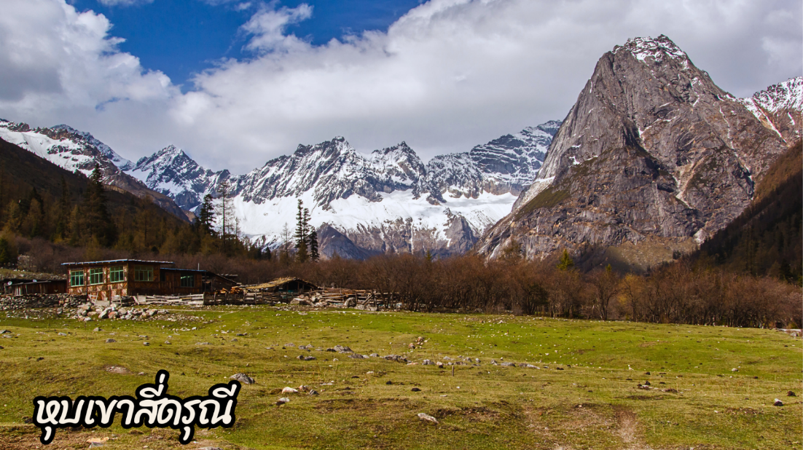
(หิมะขึ้นอยู่กับสภาพอากาศ และจุดท่องเที่ยวในอุทยานอาจมีการเปลี่ยนแปลงตามความเหมาะสม)
ค่ำ : รับประทานอาหารค่ำ ณ ภัตตาคาร (มื้อที่ 3 )
ที่พัก DUJIANGYAN LIWAN HOLIDAY HOTEL หรือเทียบเท่าระดับ 4 ดาวจีน
DAY3

อุทยานปี้เผิงโกว (รวมรถอุทยาน) - ทะเลสาบราชามังกร – ทะเลสาบปันหยาง –น้ำตกไป่หลงเมืองเฮยสุ่ย (B/L/D)

เช้า : รับประทานอาหารเช้า ณ ห้องอาหารของโรงแรม (มื้อที่ 4)
จากนั้นนำท่านเดินทางสัมผัสสวรรค์แห่งธรรมชาติที่ อุทยานปี้เผิงโกว อุทยานแห่งชาติระดับ4A เป็นแหล่งท่องเที่ยวที่ตั้งอยู่ในมณฑลเสฉวน เขตปกครองตนเองชนชาติทิเบตและเชียงอาป้า ค้นพบมนต์เสน่ห์ของอุทยานปี้เผิงโกว สถานที่ที่ธรรมชาติโดยมีจุดชมวิวเป็นน้ำตกที่สวยงามอยู่ท่ามกลางหุบเขาที่สวยงามให้ได้ชมแบบชื่นใจ และยังมีดอกไม้นานาพรรณที่สวยงามให้ได้ชม มีทะเลสาบอันกว้างใหญ่ที่มีน้ำใสสะอาด ซึ่งน้ำเหล่านี้ไหลมาจากภูเขาหิมะที่สูงใหญ่ด้านบน และหากอากาศดีฟ้าเปิด ก็จะได้มองเห็นภูเขาหิมะที่ตั้งตระหง่านอยู่หลายลูก ภูเขาบางลูกยังจะได้เห็นกลาเซียร์ และหิมะที่ปกคลุมอยู่บนภูเขา เป็นภาพความงดงามตระการตา (รวมรถอุทยานแล้ว)
นำท่านชม ทะเลสาบราชามังกร หรือ หลงหวังไห่เป็นหนึ่งในไฮไลต์สำคัญของอุทยานปี้เผิงโกวทะเลสาบแห่งนี้มีน้ำใสสะอาดราวกระจก สะท้อนภาพภูเขาหิมะและป่าไม้โดยรอบอย่างงดงาม นอกจากนี้ยังมี ทะเลสาบปันหยางซึ่งเป็นอีกหนึ่งจุดเด่นที่ดึงดูดนักท่องเที่ยวเช่นกันถือเป็นจุดที่เหมาะสำหรับการเดินเล่นพักผ่อนและดื่มด่ำกับธรรมชาติอันเงียบสงบ อีกไฮไลท์คือ น้ำตกไป่หลง เป็นอีกหนึ่งสถานที่สำคัญภายในอุทยานปี้เผิงโกว น้ำตกนี้มีความสูงและสวยงาม โดยกระแสน้ำจะไหลลงมาจากหน้าผาเหมือนม่านน้ำสีขาว เปรียบเสมือน "มังกรขาว" ที่กำลังพุ่งลงมาจากสวรรค์น้ำตกไป่หลงถือเป็นจุดถ่ายภาพยอดนิยม เพราะล้อมรอบไปด้วยธรรมชาติอันเขียวชอุ่มและบรรยากาศสดชื่น นอกจากนี้ เสียงน้ำตกที่ดังกังวานช่วยสร้างความผ่อนคลาย
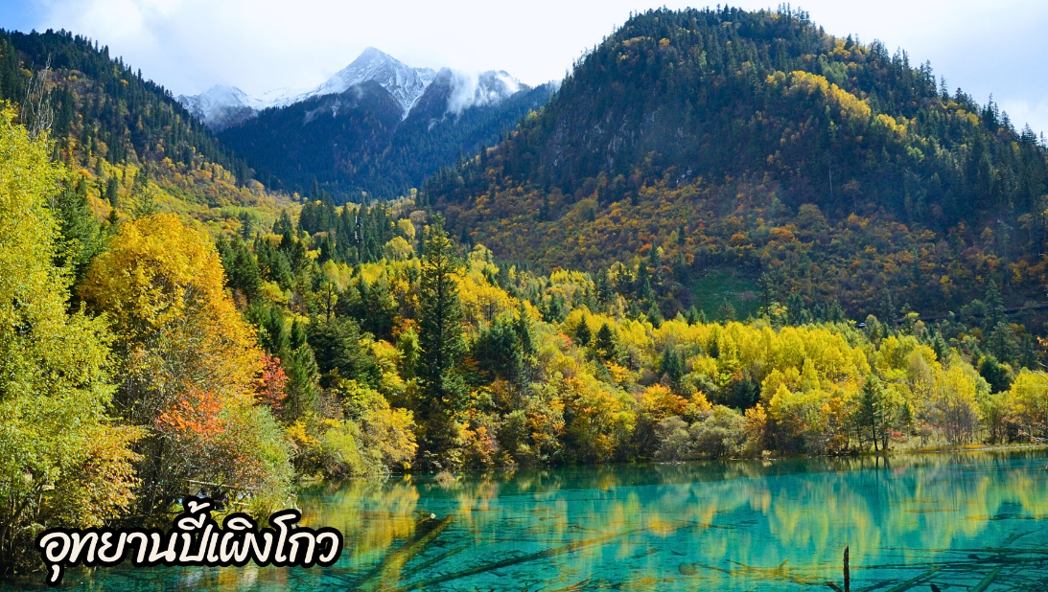
(หิมะขึ้นอยู่กับสภาพอากาศ และจุดท่องเที่ยวในอุทยานอาจมีการเปลี่ยนแปลงตามความเหมาะสม)
เที่ยง : รับประทานอาหารกลางวัน ณ ภัตตาคาร (มื้อที่ 5)
จากนั้นเดินทางไปยังเมืองเฮยสุ่ย ให้ท่านพักผ่อนตามอัธยาศัยบนรถ
ค่ำ : รับประทานอาหารค่ำ ณ ภัตตาคาร (มื้อที่ 6)
อุทยานต๋ากู่ปิงชวน (รวมกระเช้าขึ้นลง) - เมืองตูเจียงเอี้ยน - หมีแพนด้าเซลฟี่ – สะพานหนานเฉียว-การแสดงแสงสีน้ำตาสีฟ้า (B/L/D)

ที่พัก QUAJI HOTEL หรือเทียบเท่าระดับ 4 ดาวจีน
DAY4

เช้า : รับประทานอาหารเช้า ณ ห้องอาหารโรงแรม (มื้อที่ 7 )
นำท่านเดินทางสู่ อุทยานสวรรค์ภูผาหิมะการ์เซีย “ต๋ากู่ปิงชวน” ถือได้ว่าเป็นอุทยานสมบัติทางธรรมชาติที่ล้ำค่าของมณฑลเสฉวน ที่มีความงามไม่แพ้อุทยานและทะเลสาบใดใดบนโลกมนุษย์ อุทยานสวรรค์ภูผาหิมะการ์เซีย “ต๋ากู่ปิงชวน” ถูกค้นพบผ่านดาวเทียมเมื่อปี ค.ศ. 1992 โดยนักวิทยาศาสตร์ชาวญี่ปุ่น หลังจากได้ตรวจสอบพื้นที่จึงทราบว่าที่เป็นธารน้ำแข็งที่ตั้งอยู่ต่ำที่สุด ใหญ่ที่สุด และอายุน้อยที่สุดในโลก และยังตั้งอยู่ไม่ไกลจากตัวเมืองทำให้สามารถเดินทางไปท่องเที่ยวได้ง่าย ซึ่งคนในพื้นที่มีความเชื่อว่าภายในธารน้ำแข็งแห่งนี้นั้นมีเทพเจ้าศักสิทธ์พิทักษ์อยู่ จึงทำให้ไม่มีใครสามารถพิชิตยอดเขาแห่งนี้ได้จุดที่สูงที่สุดมีความสูงจากระดับน้ำทะเลประมาณ 5,286 เมตรเป็นภูผาธารน้ำแข็งที่ศักดิ์สิทธิ์ ชาวบ้านเชื่อว่ามีเทพเจ้าพิทักษ์ภูเขาแห่งนี้อยู่ ทำให้ภูผาแห่งนี้ยังมิเคยมีใครพิชิตยอดเขาได้
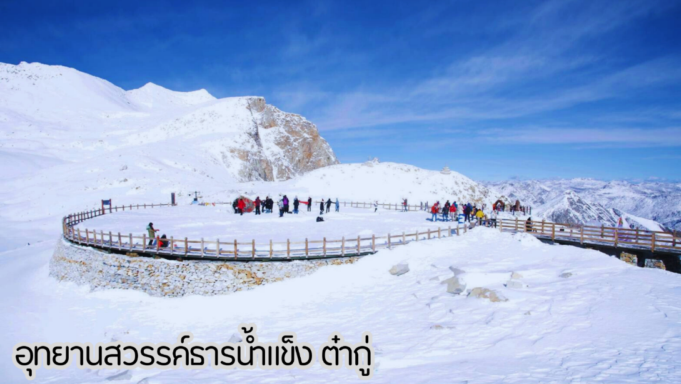
เที่ยง : บริการอาหารเที่ยง ณ ภัตตาคาร (มื้อที่ 8 )
นำท่าน นั่งกระเช้าชมภูเขาน้ำแข็งหิมะ 3 ลูกที่เชื่อว่าเป็น สันหลังมังกรที่มีความงดงามฉากเบื้องหน้าเป็นภูเขาที่สูงชันตัดกับท้องฟ้าที่มีสีฟ้าครามสดใสและพระอาทิตย์สะท้อนการ์เซียคล้ายดั่งภูเขาเงินระยิบระยับสะท้อนเข้าสู่สายตาดั่งได้นั่งกระเช้าชมภูเขาสวรรค์ที่หาชมได้ยากยิ่งนัก จากนั้นนำท่านชม 3 ทะเลสาบสวรรค์ที่งดงามไม่แพ้ จิ่วจ้ายโกว ทะเลสาบสาบจินโฮวไห่ ทะเลสาบหงษ์ ลำธารคู่รัก ทะเลสาบต๋ากู่ และทะเลสาบที่ถือได้ว่าเป็นจุดที่สำคัญที่สุดในอุทยานแห่งนี้ “ ทะเลสาบต๋ากู่ ” หรือเรียกอีกชื่อหนึ่งว่า ทะเลสาบน้ำมนต์ขอพร เพราะชาวเผ่ามีการเล่าขานว่าเมื่อใดที่มีเรื่องเดือดร้อนใจ ให้มากราบไหว้เทพเจ้าศักดิ์สิทธิ์ที่คุ้มครองทะเลสาบนามูแห่งนี้จะทำให้เรื่องที่เดือดเนื้อร้อนใจคลายลงหรือต้องการขอพรต่อองค์เทพเจ้าก็จะสมหวังดั่งใจหมาย ทำให้ทะเลสาบนี้ถือเป็นทะเลสาบที่มีความสำคัญยิ่งนัก มีประวัติความเป็นมากว่า 1,000 ปีผ่านมา น้ำทะเลสาบนั้นจะมีสีสันที่แตกต่างกันไปแล้วแต่ช่วงฤดูกาล ในช่วงฤดูร้อนและช่วงใบไม้ผลินั้นน้ำทะเลสาบจะมีสีเขียวเข้มคล้ายดั่งหยกที่จมอยู่ก้นแม่น้ำ ในช่วงใบไม้ร่วงนั้นทะเลสาบจะเต็มไปด้วยสีสันของใบไม้หลากหลายสีที่ร่วงหล่นลงจากต้นมาที่ทะเลสาบ ในช่วงหน้าหนาวจะเป็นสีขาวเต็มไปด้วยหิมะน้ำแข็งที่ดูแล้วคล้ายดั่งยืนอยู่ในยุโรปไม่เหมือนอยู่ในเมืองจีน
(หิมะขึ้นอยู่กับสภาพอากาศ และจุดท่องเที่ยวในอุทยานอาจมีการเปลี่ยนแปลงตามความเหมาะสม) หลังจากนั้นนำท่านเดินทางสู่ เมืองตูเจียงเอี้ยน นำท่านชม หมีแพนด้านอนเซลฟี่ หมีแพนด้าที่นอนเซลฟี่เป็นหนึ่งในประติมากรรมศิลปะที่น่ารักและโดดเด่น ตั้งอยู่ในเมืองตูเจียงเยี่ยน โดยเราจะเห็นหมีแพนด้านอนหงายพร้อมถือสมาร์ทโฟนไว้ในมือเหมือนกำลังถ่ายเซลฟี่ สะท้อนถึงการผสมผสานระหว่างวัฒนธรรมสมัยใหม่กับสัญลักษณ์ทาง ธรรมชาติอย่างหมีแพนด้า โดยเมืองตูเจียงเอี้ยน เป็นที่ตั้งของศูนย์อนุรักษ์หมีแพนด้าเฉิงตู และต้องไม่พลาดชมความน่ารักของหมีแพนด้า เห็นแล้วต้องอดใจไม่ไหวขอถ่ายรูปเป็นที่ระลึกกับหมีแพนด้าตัวนี้ กันเป็นแถวจากนั้นท่านเดินทางสู่ สะพานหนานเฉียวเพื่อชม การแสดงแสงสีน้ำตาสีฟ้า เป็นสถานที่ท่องเที่ยว ยามค่ำคืน ขนาดใหญ่ที่มีธีมเป็นน้ำในโครงการอนุรักษ์น้ำตูเจียงเอี้ยน ซึ่งเป็นมรดก ทางวัฒนธรรมของโลกโดยผสมผสานเทคโนโลยีสมัยใหม่เข้ากับวัฒนธรรมการอนุรักษ์น้ำโบราณครอบคลุมพื้นที่กว่า 1,000 เอเคอร์ จุดชมวิวแห่งนี้คือการแสดงแสงและเงา "น้ำตาสีฟ้า"น้ำตาสีน้ำเงินเป็นจุลินทรีย์เรืองแสงที่มี ลักษณะเฉพาะซึ่งจะเปล่งแสงสีฟ้าเมื่อถูกกระตุ้นส่งผลให้ทะเลสาบปล่อยแสงสีฟ้าลึกลับในเวลากลางคืน นักท่องเที่ยวที่มาเยือนทะเลสาบชิงเฉิงทางเรือจะรู้สึกราวกับอยู่ในแดนสวรรค์และสัมผัสได้ถึงความอ่อนโยนและ ความเงียบสงบของผืนน้ำ
(การแสดงขึ้นอยู่กับวันเดินทาง อาจมีการยกเลิกหรือใช้เวลาเดินทางนานกว่ากำหนดเนื่องจากสภาพอากาศหรือ การจราจร ซึ่งไม่สามารถคาดการณ์ล่วงหน้าได้ และบริษัทฯไม่สามารถคืนเงินได้เนื่องจากการแสดงไม่มีค่าเข้าชม)
ค่ำ : รับประทานอาหารค่ำ ณ ภัตตาคาร (มื้อที่ 9)
ที่พัก DUJIANGYAN LIWAN HOLIDAY HOTEL หรือเทียบเท่าระดับ 4 ดาวจีน
DAY5

เฉิงตู - วัดต้าซือ – ถนนคนเดินชุนซีลู่ - อาคาร IFS - แพนด้าปีนตึก - ช้อปปิ้ง POP MART (B/L/D)

เช้า : รับประทานอาหารเช้า ณ ห้องอาหารของที่พัก (มื้อที่ 10)
จากนั้นนำท่านเดินทางไปยังเมืองเฉิงตู
เที่ยง : รับประทานอาหารเที่ยง ณ ภัตตาคาร(มื้อที่ 11)
นำท่านเดินทางสู่ วัดต้าซือ วัดพุทธเก่าแก่แห่งเฉิงตู สร้างขึ้นตั้งแต่ราชวงศ์เว่ย ตะวันออก (ค.ศ. 317-420) เคยเป็นที่ศึกษาของพระเสวียนจั้ง (พระถังซำจั๋ง) ก่อนเดินทางสู่อินเดีย ปัจจุบันเป็นสถานที่สงบใจกลางเมือง ใกล้แหล่งช้อปปิ้ง Taikoo Li ผสมผสานความเก่าแก่และความทันสมัยอย่างลงตัว จากนำท่านเดินทางไปยังถนนคนเดินชุนซีลู่ ย่านช้อปปิ้งหลายช่วงตึกของเฉิงตู ซึ่งเป็นย่านวัยรุ่น และขายสินค้าที่ทันสมัย ทั้งสินค้าแบรนด์เนมและช้อปเสื้อผ้า รองเท้า กระเป๋า รวมถึงร้านขายของกินมากมาย จะเทียบกับทั้งละแวกสยามของกรุงเทพฯก็คงพอได้ ขอเตือนขาช้อปทั้งหลายว่า ควรจำร้านรวงที่เดินผ่านหรือปักหมุดในแอพแผนที่ให้ดี เพราะนอกจากช็อปไฮสตรีตทั้งแบรนด์จีนแบรนด์นอกตรงถนนสายหลักแล้ว ยังมีห้างสรรพสินค้า (Parkson หวังฝูจิ่ง ไท่ผิงหยาง อิเซตัน อิโตะโยะกะโดะ ฯลฯ) ตรอกซอกซอย ร้านทุกอย่าง 10 หยวน นำท่านชมจุดเช็คอินที่หลายท่านควรมา แพนด้ายักษ์ เป็นแพนด้าที่อ้วนน่ารักกำลังป่ายปีนตึกเป็นประติมากรรมแพนด้ายักษ์แขวนอยู่บน อาคาร IFS ในใจกลางเมืองเฉิงตู และเมื่อท่านเดินจนสุดถนนท่านได้พบกับ จอสาม 3 มิติ ขนาดใหญ่ยักษ์ที่หัวถนนโดนท่านสามารถเห็นภาพสามมิติ ด้วยตาเปล่า จอสามมิตินี้มีภาพสุดน่ารักวนเวียนกันไปโดยฉพาะภาพที่สร้างความสนใจให้กับนักท่องเที่ยวที่ผ่านไปมาก็คงไม่พ้นจ้าหมีแพนด้าที่ต่างทำให้นักท่องเที่ยวต้องหยุดชมความน่ารัก และพลาดไม่ได้กับ POP MART ร้านค้าของเล่นที่ฮิตมาแรงอย่างมาก ณ ตอนนี้ให้ท่านได้เลือกจุ่ม ART TOYS สะสมเป็นของที่ระลึกกลับประเทศไทย
ค่ำ : รับประทานอาหารค่ำ ณ ภัตตาคาร (มื้อที่ 12)เมนูพิเศษ สุกี้หม่าล่า
ที่พัก HILTON GARDEN INN CHENGDU HOTEL หรือเทียบเท่าระดับ 4 ดาวจีน
DAY6

เช้า : รับประทานอาหารเช้า ณ ห้องอาหารของที่พัก (มื้อที่ 13)
ถนนโบราณควานไจ่เซี่ยงจื่อ – สนานบินเฉิงตูเทียนฟู่ - สนามบินสุวรรณภูมิ (กรุงเทพฯ) (B/L/-)

จากนั้นนำท่านเที่ยวชม ถนนโบราณควานไจ่เซี่ยงจื่อ แปลเป็นไทยได้ใจความ “ซอยกว้างซอยแคบ” จัดว่ามีเสน่ห์ ของความเป็นอาคารตกแต่งด้วยเรื่องราววิถีชีวิตการเป็นอยู่ของคนจีนเฉิงตูในสมัยโบราณ แต่ผสมความทันสมัยใส่ เข้าไปได้อย่างลงตัว ถนนคนเดินมี 3 ซอย แต่ละซอยมีความยาวประมาณ 400 เมตร มีร้านค้าเล็กๆ ตั้งเรียงรายอยู่ในแต่ละซอย และตรอกให้เดินช้อปกันเพลิน ทั้งร้านหนังสือ ร้านชา-กาแฟ บาร์ เสื้อผ้า ไปจนถึงร้านอาหารนานาชนิด รวมร้านค้าทุกซอยแล้วมีจำนวนหลายร้อยร้านค้า
เที่ยง : รับประทานอาหารเที่ยง ณ ภัตตาคาร (มื้อที่ 14)
ได้เวลาอันสมควรนำท่านเดินทางสู่ สนามบินเฉิงตูเทียนฟู่ เพื่อเดินทางกลับประเทศไทย
18.20 น. นำท่านเดินทางสู่ สนามบินสุวรรณภูมิ ประเทศไทย เที่ยวบินที่ EU2867
20.30 น. เดินทางถึง สนามบินสุวรรณภูมิ ประเทศไทย โดยสวัสดิ์ภาพ พร้อมความประทับใจ
***************************************************************************************************
อัตราค่าบริการ*ราคาพิเศษ!! ไม่มีราคาเด็ก*
เด็กทารก อายุ 0-2ปี จ่าย 7,500 ไม่มีที่นั่งบนเครื่องบิน
วันเดินทาง | ราคาทัวร์/ท่าน  ห้องละ 2-3 ท่าน | ราคา  ห้องพักเดี่ยว | ที่นั่ง
15 – 20 มกราคม 2569 | 22,888. - | 4,000.- | 25+1
05 – 10 กุมภาพันธ์ 2569 | 22,888. - | 4,000.- | 25+1
26กุมภาพันธ์ – 03มีนาคม 2569 | 22,888. - | 4,000.- | 25+1
12 – 17 มีนาคม 2569 | 22,888. - | 4,000.- | 25+1
26 – 31 มีนาคม 2569 | 22,888. - | 4,000.- | 25+1
02 – 07 เมษายน 2569 | 22,888. - | 4,000.- | 25+1
11 – 16 เมษายน 2569*สงกรานต์* | 25,888. - | 5,000.- | 25+1
23 – 28 เมษายน 2569 | 23,288. - | 4,000.- | 25+1
30เมษายน – 05พฤษภาคม 2569 | 22,888. - | 4,000.- | 25+1
14 – 19 พฤษภาคม 2569 | 22,888. - | 4,000.- | 25+1
23 – 28 พฤษภาคม 2569 | 22,888. - | 4,000.- | 25+1
11 – 16 มิถุนายน 2569 | 22,888. - | 4,000.- | 25+1
29 สิงหาคม – 3 กันยายน 2569 | 23,888. - | 4,000.- | 25+1
17 – 22 กันยายน 2569 | 23,888. - | 4,000.- | 25+1
